Мониторинг индекса NDVI для прогноза урожайности
озимой пшеницы в условиях Нечерноземья.
Ананьев Александр Андреевич
Студент
Российский государственный аграрный университет – МСХА имени К.А.Тимирязева,
факультет агрономии и биотехнологии, Москва, Россия
E-mail: ananev_987@mail.ru
Цель: изучить связь индекса NDVI с урожайностью пшеницы в условиях возделывания по разным технологиям на дерново-подзолистой почве.
Исследования проведены в 2015 г. в полевом опыте Центра точного земледелия РГАУ – МСХА имени К.А. Тимирязева на дерново-подзолистой легкосуглинистой почве. Объект исследований: озимая пшеница Л-1 (отобранная форма сорта «Звезда»). Полевой эксперимент двухфакторный: фактор А - способ основной обработки почвы (классическая отвальная и нулевая); фактор Б – азотные подкормки (N70+N70 и N0).
Посевы обследованы наземным (RT-200 GreenSeeker ®) и дистанционным (Sensefly eBee AG с камерой Canon 110 NIR) методами 9 раз за сезон. В конце вегетации была составлена дробная карта урожайности, что позволило оценить влияние технологии на урожайность. Полевые данные обработаны в программах: Microsoft Excel, Statistica, QGIS, SMS Advanced, Sputnik Agro. Выявлена прямая связь показателя NDVI посевов и урожайности озимой пшеницы. Эта связь наиболее тесно проявляется в фазы: конец выхода в трубку, колошение (рис.1)
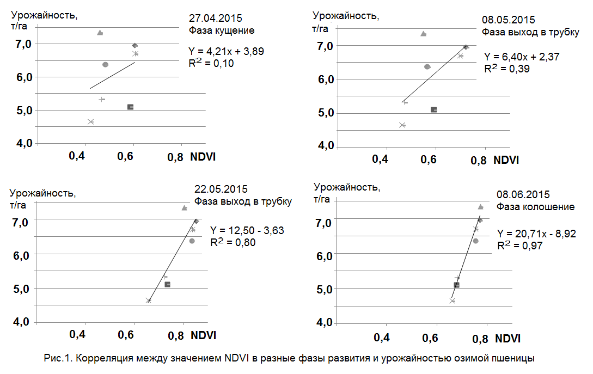
Заключение: мониторинг индекса NDVI во время вегетации позволяет прогнозировать урожайность в разные фазы развития пшеницы, наиболее достоверно - в фазу начала колошения. В условиях достаточной влагообеспеченности и азотного питания не было выявлено разницы в урожайности пшеницы при разных способах основной обработки почвы. На контроле без подкормки в фазу колошения NDVI пшеницы снижен на 0,1 ед., что соответствует снижению урожайности на 1,2-2,5 т/га.
Литература
1. Навигационные технологии в сельском хозяйстве. Координатное земледелие: Учебное пособие / В.И. Балабанов, С.В. Железова, Е.В. Березовский, А.И. Беленков, В.В. Егоров. – М.: Изд-во РГАУ – МСХА имени К.А. Тимирязева, 2013. –148 с.
2. Железова C.В., Березовский Е.В., Вьюнов М.В. Применение беспилотной аэрофотосъемки для оперативной оценки состояния посевов в полевом опыте Центра точного земледелия РГАУ – МСХА имени К.А.Тимирязева / Материалы X Межд. науч.-практ. конференции Аграрная наука – сельскому хозяйству. Барнаул: РИО АГАУ, 2015. –Сборник статей. Книга 2. –С. 84–86.

